**Комплект оценочных материалов по дисциплине  
«Технология пищевых производств»**

**Задания закрытого типа**

**Задания закрытого типа на выбор правильного ответа**

*Выберите один правильный ответ*

1. Какая оптимальная влажность муки?

А) 15%

Б) 14%

В) 14,5%

Правильный ответ: В

Компетенции (индикаторы): ОПК-4

2. Какой вкус тесто приобретает при брожении?

А) кисло-сладкий

Б) сладкий

В) кислый

Правильный ответ: В

Компетенции (индикаторы): ОПК-4

3. Что такое физико-механическая форма связи воды в зерне?

А) вода, удерживаемая силами сцепления

Б) вода, удерживаемая силами Ван-дер-Вальса

Правильный ответ: А

Компетенции (индикаторы): ОПК-4

4. В «Каноне врачебной науки» изложены советы по питанию учёным древности

А) Гиппократом

Б) Ибн Синой

В) Геленом

Г) Сократом

Правильный ответ: Б

Компетенции (индикаторы): ОПК-4

5. Что такое пастеризация?

А) Замораживание продукта

Б) Нагревание продукта до 60–90°C для уничтожения микроорганизмов

В) Высушивание продукта

Г) Обработка ультразвуком

Правильный ответ: Б

Компетенции (индикаторы): ОПК-4

6. Какой процесс используется для удаления влаги из пищевых продуктов?

А) Ферментация

Б) Сушка

В) Гомогенизация

Г) Экструзия

Правильный ответ: Б

Компетенции (индикаторы): ОПК-4

7. Какой фермент расщепляет крахмал?

А) Липаза

Б) Протеаза

В) Амилаза

Г) Целлюлаза

Правильный ответ: В

Компетенции (индикаторы): ОПК-4

8. Для чего применяется процесс гомогенизации?

А) Для разделения компонентов

Б) Для увеличения размера частиц

В) Для равномерного распределения жира в молоке

Г) Для стерилизации

Правильный ответ: В

Компетенции (индикаторы): ОПК-4

9. Какой метод консервирования не требует нагревания?

А) Стерилизация

Б) Пастеризация

В) Замораживание

Г) Ультрапастеризация

Правильный ответ: В

Компетенции (индикаторы): ОПК-4

10. Что такое экструзия в пищевой промышленности?

А) Выпаривание влаги

Б) Формование продукта под давлением и высокой температурой

В) Ферментация молока

Г) Очистка воды

Правильный ответ: Б

Компетенции (индикаторы): ОПК-4

11. Какой газ используется при модифицированной атмосферной упаковке (МГС)?

А) Кислород

Б) Азот

В) Углекислый газ

Г) Все перечисленные

Правильный ответ: Г

Компетенции (индикаторы): ОПК-4

12. Какой процесс лежит в основе производства йогурта?

А) Дистилляция

Б) Ферментация молока

В) Кристаллизация

Г) Сублимация

Правильный ответ: Б

Компетенции (индикаторы): ОПК-4

**Задания закрытого типа на установление соответствия**

*Установите правильное соответствие.*

*Каждому элементу левого столбца соответствует только один элемент правого столбца.*

1. Установите соответствие между определением и понятием

|  |  |
| --- | --- |
| 1) Сливки | А) масса молока при температуре 20°С в единице объема |
| 2) Плотность молока | Б) жировая часть молока, полученная при сепарировании |

Правильный ответ: 1-Б, 2-А

Компетенции (индикаторы): ОПК-4

2. Установите соответствие между типами вина и % содержанием в них спирта

|  |  |
| --- | --- |
| 1) Столовые | А) 9-16 |
| 2) Креплёные | Б) 16-18 |
| 3) Ароматизированные | В) 17-20 |
| 4) Игристые | Г) 9-12 |

Правильный ответ: 1-А, 2-В, 3-Б, 4-Г

Компетенции (индикаторы): ОПК-4

3. Установите соответствие между классификационными составляющими сахаров и их назначением

|  |  |
| --- | --- |
| 1) Моносахариды | А) глюкоза, фруктоза |
| 2) Дисахариды | Б) крахмал, целлюлоза, глюкоген |
| 3) Полисахариды | В) сахароза, мальтоза, лактоза |

Правильный ответ: 1- А, 2-В, 3-Б

Компетенции (индикаторы): ОПК-4

4. Установите соответствие между способами и температурой брожения пивного сусла

|  |  |
| --- | --- |
| 1) Холодное | А) 12-140 С |
| 2) Тёплое | Б) 7-90 С |

Правильный ответ: 1-Б, 2-А

Компетенции (индикаторы): ОПК-4

5. Установите соответствие между методами и способами консервирования мяса и мясопродуктов для продления срока их хранения

|  |  |
| --- | --- |
| 1) Действие низких температур | А) охлаждение, замораживание |
| 2) Действие высоких температур | Б) копчение |
| 3) Химическим | В) соление |
| 4) Физико-химическим | Г) сушка, варка, стерилизация |

Правильный ответ: 1-А, 2-Г, 3-Б, 4-В

Компетенции (индикаторы): ОПК-4

6. Установите соответствие между определением и понятием

|  |  |
| --- | --- |
| 1) ОСТы | А) Разрабатываются на продукцию, работы и услуги потребности в которых носят межотраслевой характер |
| 2) ГОСТы | Б) Разрабатываются применительно к продукции определенной отрасли |
| 3) ТУ | В) Разрабатываются и принимаются самим предприятием |
| 4) Стандарты предприятий | Г) Разрабатывают предприятия и другие субъекты хозяйственной деятельности в том случае, когда стандарт создавать нецелесообразно |

Правильный ответ: 1-Б, 2-А, 3-В, 4-Г

Компетенции (индикаторы): ОПК-4

**Задания закрытого типа на установление правильной последовательности**

*Установите правильную последовательность.*

*Запишите правильную последовательность букв слева направо*

1.Установите правильную последовательность операций в технологической схеме производства мясного фарша

А) обвалка и жиловка

Б) перемешивание

В) измельчение

Г) фасование

Правильный ответ: А, В, Б, Г

Компетенции (индикаторы): ОПК-4

2.Установите правильную последовательность операций в технологической схеме производства белого столового вина:

А) дробление винограда и отделение гребней

Б) осветление сока

В) стекание и прессование мезги

Г) снятие вина с осадка

Д) брожение

Е) обработка и выдержка вина

Правильный ответ: А, В, Б, Д, Г, Е

Компетенции (индикаторы): ОПК-4

3.Установите правильную последовательность операций в технологической схеме производства котлет и биточков

А) подготовка сырья

Б) измельчение мясного сырья и жиро-сырья

В) замачивание и измельчение хлеба

Г) приготовление фарша

Д) формовка полуфабрикатов

Е) маркировка

Ж) Упаковка

Правильный ответ: А, В, Б, Г, Д, Ж, Е

Компетенции (индикаторы): ОПК-4

4.Установите правильную последовательность операций в технологической схеме механической обработки мороженного мяса

А) срезание клейма

Б) размораживание

В) обсушивание

Г) обмывание

Правильный ответ: Б, А, Г, В

Компетенции (индикаторы): ОПК-4

**Задания открытого типа**

**Задания открытого типа на дополнение**

*Напишите пропущенное слово (словосочетание).*

1. Изменение пространственной ориентации белковой молекулы, не сопровождающееся разрывом ковалентных связей, называется ________________

Правильный ответ: денатурация/денатурацией

Компетенции (индикаторы): ОПК-4

2. Способность белка к поглощению и удержанию влаги, называется способностью к ____________________

Правильный ответ: гидратации

Компетенции (индикаторы): ОПК-4

3. Ряд последовательных операций, направленных на получение пищевого продукта, называется____________________

Правильный ответ: технологическим процессом

Компетенции (индикаторы): ОПК-4

4. Гликолиз сахаров может быть ______________ и ферментативным

Правильный ответ: кислотным

Компетенции (индикаторы): ОПК-4

5. Быстрое замораживание продуктов для сохранения их качества, называется ___________________ в пищевой промышленности

Правильный ответ: криохирургия

Компетенции (индикаторы): ОПК-4

**Задания открытого типа с кратким свободным ответом**

*Дайте ответ на вопрос*

1. Как называется спиртовой напиток, получаемый обработкой водно-спиртового раствора с объёмным содержанием спирта 40-56 % активированным углем с добавлением в него ингредиентов или без них с последующим фильтрованием?

Правильный ответ: водка / водкой

Компетенции (индикаторы): ОПК-4

2. Химический состав молока непостоянен. Какой химический элемент, входящий в состав молока, подвергается наибольшим изменениям?

Правильный ответ: количество и состав жира

Компетенции (индикаторы): ОПК-4

3.Знание свойств мясного сырья и управление ими в процессе переработки является важной технологической задачей. Что характеризует совокупность разнообразных свойств любого сырья?

Правильный ответ: его технологический потенциал

Компетенции (индикаторы): ОПК-4

4. Методологический цикл создания высокоэффективной технологической линии содержит три структурных элемента. Назовите эти структурные элементы.

Правильный ответ: технологический поток – система процессов – система машин

Компетенции (индикаторы): ОПК-4

5. Какая технологическая машина показана на схеме позицией 4?

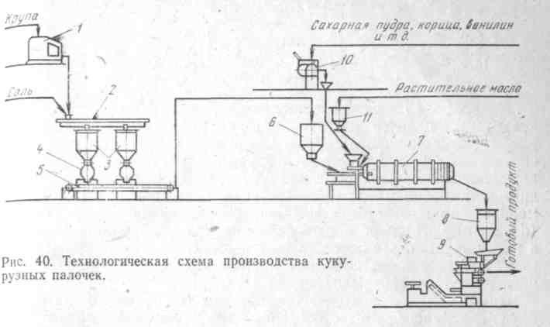

Правильный ответ: машина для изготовление кукурузных палочек.

Компетенции (индикаторы): ОПК-4

6. Какая технологическая машина показана на схеме позицией 4?

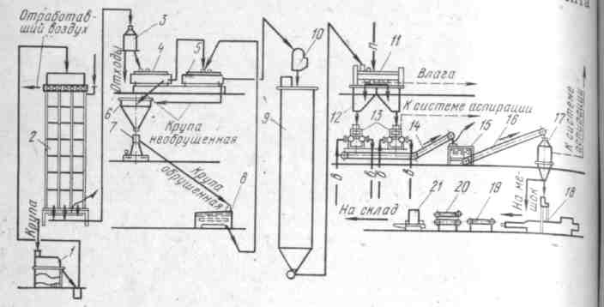

Правильный ответ: крупоотделительная машина.

Компетенции (индикаторы): ОПК-4

7. Как называется процесс разделения смесей, состоящих из частиц различной удельной массы?

Правильный ответ: флотация

Компетенции (индикаторы): ОПК-4

**Задания открытого типа с развернутым ответом**

*Дайте ответ на вопрос*

1. Чем обусловлен цвет пищевого продукта? Чему должен соответствовать этот показатель и может ли изменяться в процессе хранения и переработки?

Время выполнения – 20 мин.

Ожидаемый результат: цвет пищевого продукта - обусловлен естественными красящими веществами (пигментами) или добавлением искусственных красителей. Должен соответствовать виду и сорту продукта, может изменяться в процессе хранения и переработки.

Критерии оценивания:

- наличие в ответе словосочетаний: естественные красящие вещества (пигменты); вид и сорт продукта; процесс хранения и переработки.

Компетенции (индикаторы): ОПК-4

2. При производстве творога из 500 кг молока жирностью 3,2% получили 55 кг творога жирностью 9% и 445 кг обезжиренной сыворотки. Проведите расчет массовой доли жира в сыворотке.

Привести решение.

Время выполнения – 40 мин.

Ожидаемый результат:

1. Жир в исходном молоке: 500 кг × 3,2% = 16 кг жира.

2. Жир в твороге: 55 кг × 9% = 4,95 кг жира.

3. Жир в сыворотке: 16 кг – 4,95 кг = 11,05 кг.

4. Жирность сыворотки: (11,05 кг / 445 кг) × 100% ≈ 2,48%.

Ответ: 2,48%.

Критерии оценивания:

- определить количество жира в исходном молоке;

- определить количество жира в твороге;

- определить количество жира в сыворотке;

- определить жирность в сыворотке.

Компетенции (индикаторы): ОПК-4